Modulador PPM en FPGA
Documento de diseño
Plataforma: Digilent Arty Z7-10 · Herramienta: Xilinx Vivado · Lenguaje: VHDL
Materia: CLP – Bimestre 4
Autor: Mauro Gianchino
Estado: en desarrollo. Se actualiza a medida que se toman decisiones.

1. Descripción general
El sistema recibe un byte (valor entre 0 y 255) por UART y lo convierte en una señal PPM (Pulse Position Modulation): un único pulso por trama cuya posición dentro de la trama depende del valor recibido. La señal de salida, ppm_out, se observa con el ILA de Vivado y con un analizador lógico externo.
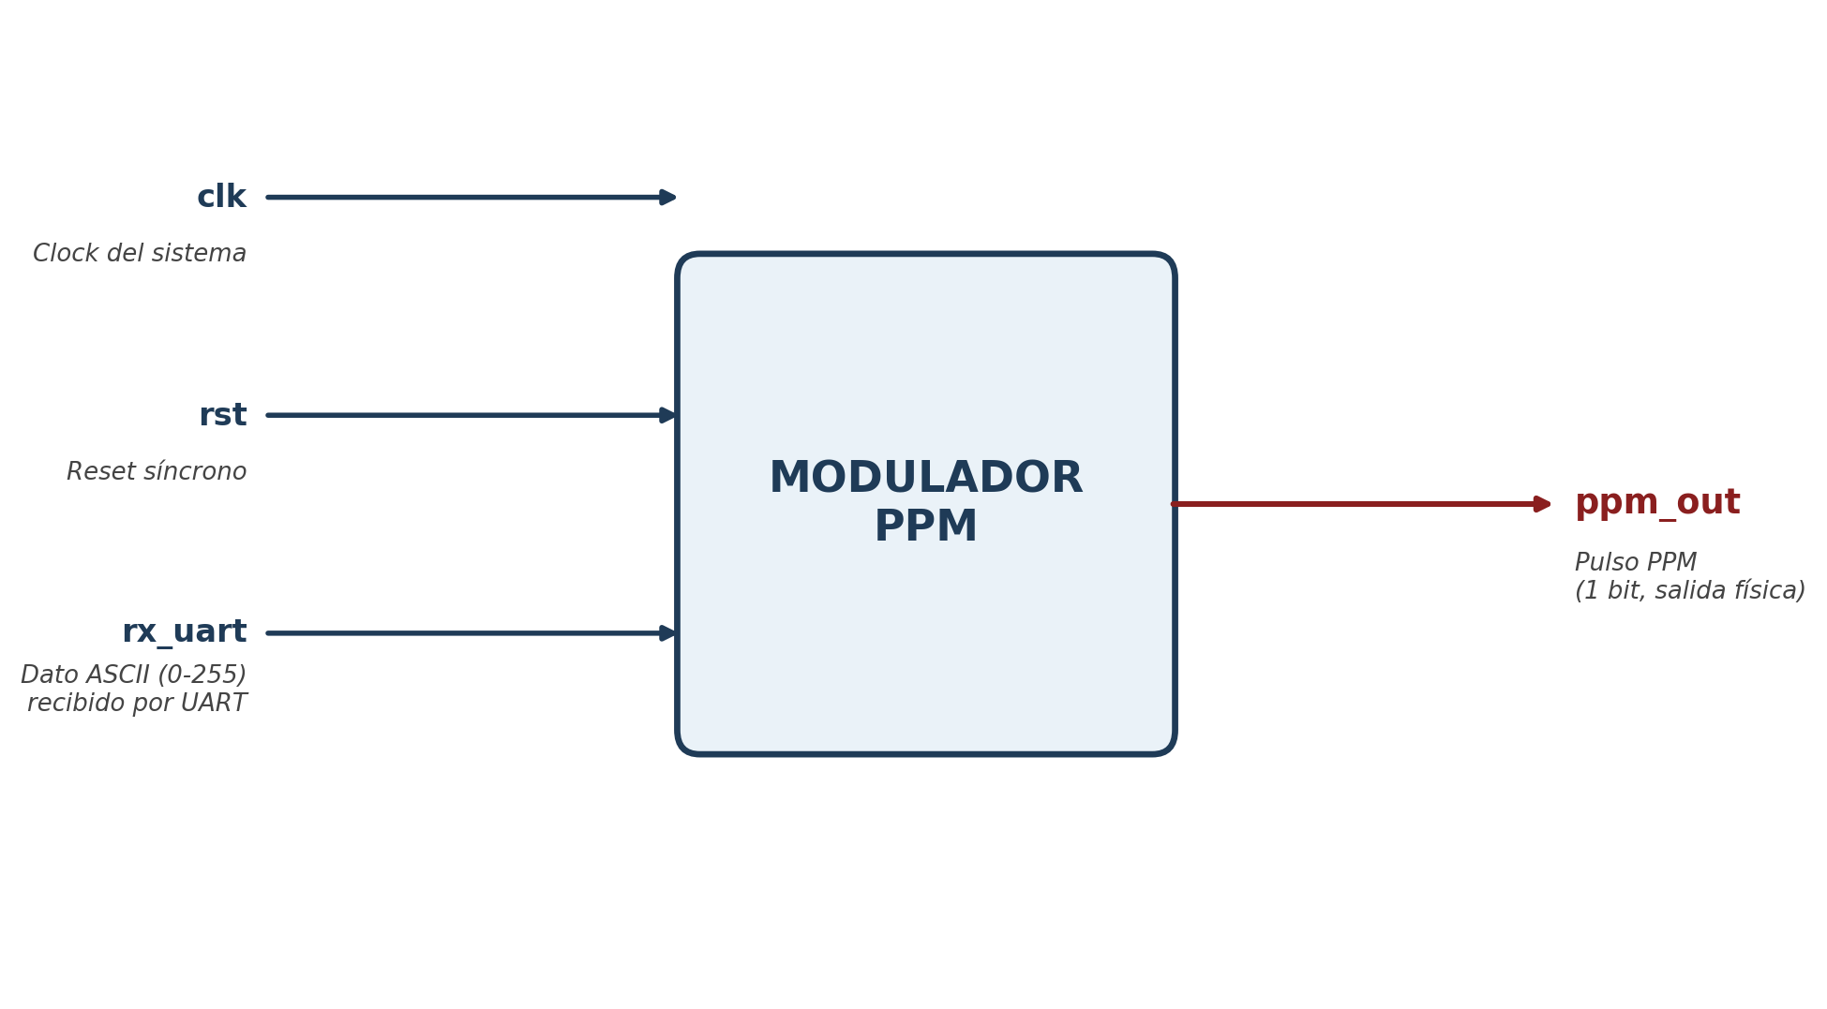
Figura 1. Caja negra del modulador PPM.

2. Parámetros de diseño elegidos
Estos son los valores que quedaron fijados hasta ahora. Cada fila indica de dónde sale el valor.
Parámetro | Valor | Comentario
Placa | Arty Z7-10 (xc7z010clg400-1) | Se trabaja con Vivado y VHDL.
Clock de entrada | 125 MHz (pin H16) | Oscilador de la placa.
Clock del diseño | 10 MHz (período de 100 ns) | Generado con un MMCM: VCO de 1000 MHz con divisor de salida 100.
Valores posibles del dato | 256 (0 a 255) | Un byte recibido por UART, es decir M = 256 posiciones.
Ranura τ | 10 µs = 100 ciclos | Resolución temporal: 10 µs por cada unidad de dato.
Ancho de pulso w | 10 µs = 100 ciclos | w = τ: el pulso ocupa exactamente su ranura.
Posición del pulso | d × 100 ciclos desde el inicio de la trama | d es el valor del byte recibido.
Ranura de guarda | 1 (la ranura 256) | Evita que el pulso con d = 255 quede pegado al pulso con d = 0 de la trama siguiente.
Período de trama T | 257 ranuras = 25 700 ciclos = 2,57 ms | Unas 389 tramas por segundo.
Contadores | Ciclos: 0 a 99 (7 bits). Ranura: 0 a 256 (9 bits) | Con w = τ, ppm_out vale '1' mientras la ranura actual es igual al dato.
UART | 115 200 baud, 8 bits de dato | Formato 8N1: sin paridad y 1 bit de parada.
Entrada del UART | Pin Y18 (JA1_P del PMOD) | Igual que en la Práctica 2. Requiere un adaptador USB-serie externo en el PMOD.
ILA | Muestreo a 10 MHz, profundidad 32 768 | Cubre 3,27 ms, más que una trama completa (2,57 ms).
Analizador lógico | 24 MHz de muestreo | Da 240 muestras por ranura de 10 µs. Sirve para ppm_out, no para ver el clock de 10 MHz.
Tabla 1. Parámetros de diseño.

3. El código de la Práctica 2 como base
La Práctica 2 trae un receptor UART completo que muestra el byte recibido en los LEDs de la placa. La parte que recibe el byte sirve tal cual para este TP, y lo único que cambia es el bloque final.

3.1 Qué es el top
El top es el archivo de más arriba en la jerarquía, el que conecta los pines físicos de la placa con el resto de los módulos. No hace cálculos propios: coloca los bloques y los cablea entre sí, como el tablero principal de una instalación eléctrica. En la práctica hay dos niveles: uart_top, que solo fija los parámetros (baud rate y clock) e instancia a uart_led, y uart_led, que es el que realmente conecta los bloques.

3.2 Jerarquía de archivos
uart_top
└─ uart_led
├─ meta_harden (sincroniza el reset)
├─ meta_harden (sincroniza el botón)
├─ uart_rx
│ ├─ meta_harden (sincroniza rxd)
│ ├─ uart_baud_gen
│ └─ uart_rx_ctl
└─ led_ctl

3.3 Qué hace cada archivo
En simple: el pin rxd pasa por meta_harden, uart_rx_ctl arma el byte usando los tics de uart_baud_gen como metrónomo, y el byte llega a led_ctl, que lo muestra en los LEDs.
Archivo | Qué hace, en simple | En el TP
meta_harden | Toma una señal externa (el pin del UART, un botón) y la acomoda al ritmo del clock con dos flip-flops en serie. Evita que la señal cambie justo en un flanco de clock y se lea mal. | Se reutiliza tal cual.
uart_baud_gen | Un contador que da un tic 16 veces por cada bit del UART. Es el metrónomo que marca cuándo mirar la línea. | Se reutiliza. Hay que revisarlo para 10 MHz (ver punto abierto 1).
uart_rx_ctl | Una máquina de estados que mira el pin y arma el byte: espera el bit de inicio, lee los 8 bits de datos y revisa el bit de parada. | Se reutiliza tal cual.
uart_rx | Agrupa los tres bloques anteriores en una sola caja. Entra el pin rxd y salen el byte (rx_data) y un aviso (rx_data_rdy) de que ya está listo. | Se reutiliza tal cual.
led_ctl | Toma el byte y muestra 4 de sus bits en los LEDs. Cuando se aprieta un botón, muestra la otra mitad. | Se reemplaza por ppm_mod.
uart_led | Conecta todas las cajas entre sí (sincroniza el reset y el botón, e instancia uart_rx y led_ctl). | Sirve de plantilla para el nuevo top.
uart_top | Envoltorio de uart_led. Solo fija los parámetros: baud rate y frecuencia de clock. | Sirve de plantilla para el nuevo top.
Tabla 2. Función de cada archivo de la Práctica 2 y su destino en el TP.

3.4 Qué cambia en el TP
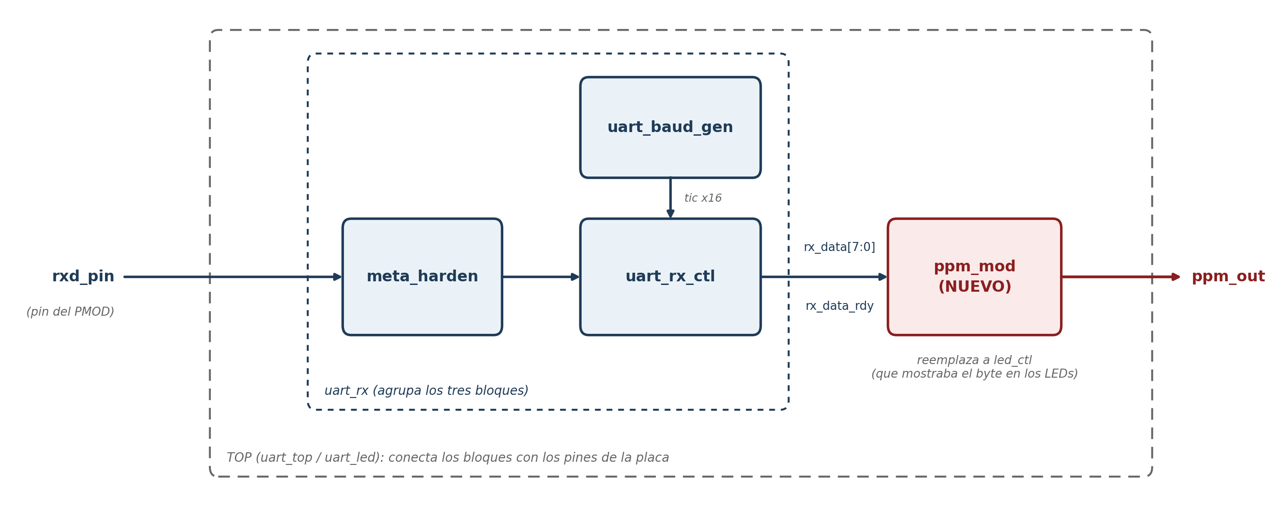
Figura 2. Sistema de la Práctica 2 con ppm_mod en lugar de led_ctl.
- Se reutilizan sin cambios: meta_harden, uart_rx_ctl y uart_rx. La estructura de uart_led y uart_top sirve de plantilla para el nuevo top.
- uart_baud_gen se reutiliza, pendiente de revisar para el clock de 10 MHz (punto abierto 1).
- Se reemplaza led_ctl por ppm_mod, el módulo nuevo que genera el pulso PPM con el byte recibido. Se eliminan btn_pin y led_pins.
- Se agregan: el MMCM que genera los 10 MHz a partir de los 125 MHz, el ILA sobre ppm_out y un archivo .xdc nuevo. El de la práctica define el clock con período de 20 ns, pero el oscilador de la placa es de 125 MHz (8 ns), y hace falta además asignar el pin de ppm_out en el PMOD.

4. Puntos abiertos
Cosas detectadas que todavía no se resolvieron.
- uart_baud_gen a 10 MHz. El receptor de la práctica sobremuestrea 16 veces por bit. A 10 MHz, el divisor ideal es 10 MHz / (16 × 115 200) = 5,425, y el código lo trunca a 5. El baud real queda en 125 000 (un 8,5 % más rápido), por encima de la tolerancia de alrededor del 5 % que indica uart_rx_ctl, así que el último bit de datos se leería mal. Opción propuesta: reemplazar uart_baud_gen por una versión con acumulador de fase que mantenga las mismas entradas y salidas, de modo que uart_rx_ctl y uart_rx no se toquen. Alternativa: dejar el UART a 125 MHz y cruzar el byte hacia un dominio de 10 MHz, que es más complejo. Falta decidir.
- Cuándo se actualiza el dato. Un byte tarda unos 87 µs en llegar y una trama dura 2,57 ms, así que puede llegar en medio de una trama. Propuesta: guardar el byte recibido en un registro pendiente y copiarlo al registro que se usa para comparar solo al comienzo de cada trama. Así ninguna trama sale con dos pulsos o con ninguno. Falta confirmar.
- Pin de salida de ppm_out. Hay que elegir un pin libre del PMOD para conectar el analizador lógico.

